**Produkty Helcom na karnawałowym stole**

**Wraz z nadejściem pierwszych dni stycznia rozpoczął się karnawał. Trudno go sobie wyobrazić bez królujących na stołach rozmaitych przekąsek i ciast. Różnorodność deserów - babeczki z owocami, kokosanki, monoporcje oraz sałatki owocowe - to podstawa każdego słodkiego stołu. Firma Greek Trade poleca do ich przygotowania słodkie przetwory, masy oraz bakalie znanej od 1992 roku marki Helcom. Dzięki nim karnawałowe przysmaki zachwycą podczas spotkań i na przyjęciach nawet najbardziej wybrednych smakoszy.**

**Słodki stół z owocami od Helcom**

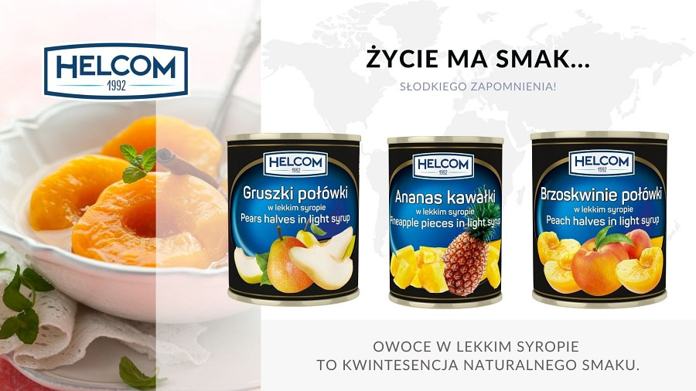

Na początek marka Helcom proponuje wysokiej jakości owoce w puszkach. Sprawdzą się one do przygotowania ciast i deserów, na przykład owocowej ricotty, a także wielu koktajli i smoothies. “Nasze gruszki, ananasy czy brzoskwinie w lekkim syropie to kwintesencja naturalnego smaku, zachowana w delikatnej konsystencji” - mówi Ksenia Siakas, Category Manager firmy Greek Trade. Nim trafią do puszki, a z niej na karnawałowy stół, owoce są poddawane dokładnej selekcji. Wszystko po to, by na uczestników przyjęć i zabaw czekały przysmaki pełne świeżości i naturalnego smaku.

Helcom poleca owoce w lekkim syropie:

⦁ Ananasy w kawałkach lub w plastrach

⦁ Gruszki połówki

⦁ Brzoskwinie

⦁ Mandarynki

**Owoce w żelu**

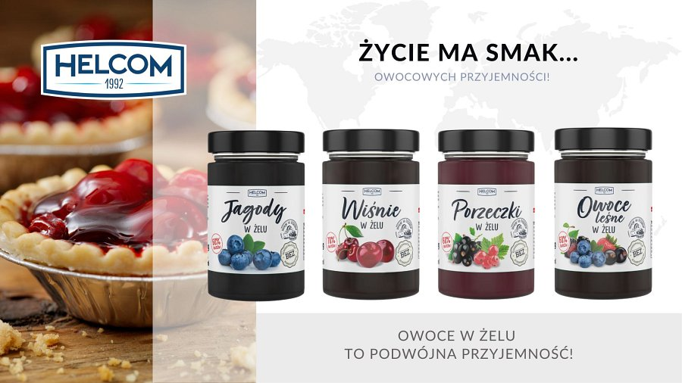

Owoce w żelu marki Helcom to propozycja dla tych, którzy pragną wprowadzić nieco odmiany do karnawałowego menu. “Połączyliśmy tutaj intensywność owoców z delikatnością żelu” – podkreśla Ksenia Siakas. To produkty dodające deserom wyjątkowego, owocowego smaku oraz idealny sposób na ich ozdobienie. Świetnie sprawdzą się na każdej imprezie, również na kinderbalach. Nadają się m.in. jako dodatek lub nadzienie do babeczek, brownies, miniserniczków czy tart.

Helcom posiada w swojej ofercie:

⦁ Owoce leśne w żelu;

⦁ Wiśnie w żelu;

⦁ Jagody w żelu;

⦁ Porzeczki w żelu.

**Masa cukierniczych inspiracji z masami Helcom**

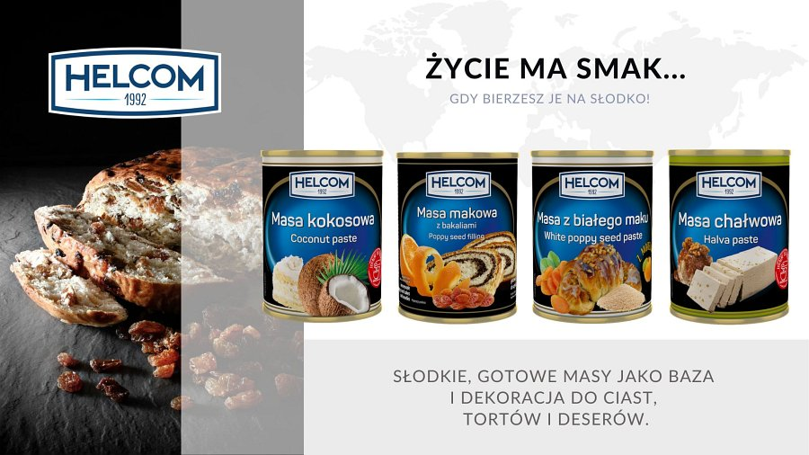

Babeczki, makowce, rogaliki, ciastka marchewkowe, wafelki czy zefirki. Ilu gospodarzy imprezy i gości, tyle pomysłów i preferencji. Do ciast i ciasteczek Helcom poleca szeroki wybór mas. “Nasze masy to propozycje zarówno dla osób, które dopiero rozpoczynają swoją przygodę z kulinariami, jak i kucharzy czy mistrzów cukierniczych z wieloletnim doświadczeniem” - wyjaśnia Ksenia Siakas. - “Dzięki tym masom każde ciasto nabiera wyjątkowego charakteru”.

Helcom szczególnie poleca:

⦁ Masę kokosową;

⦁ Masę makową z bakaliami;

⦁ Masę z białego maku;

⦁ Masę chałwową.

**Bakalie od Helcom na karnawałowym stole**

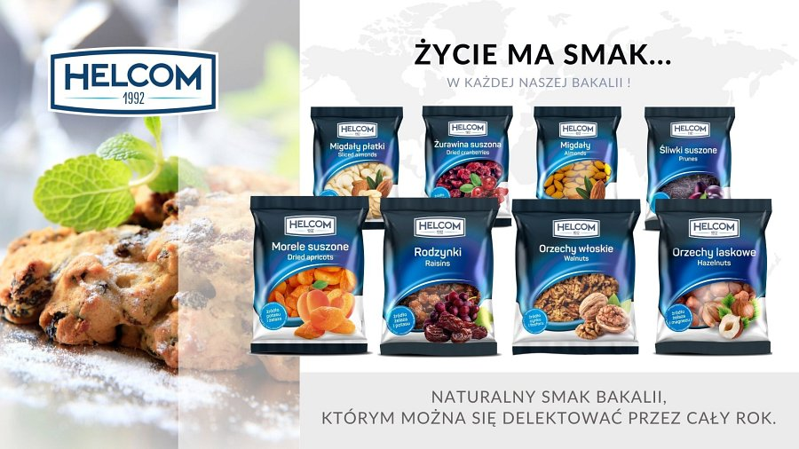

Bakalie są smacznym i zdrowym dodatkiem do ciast, ciasteczek oraz deserów na ciepło i zimno. Mogą być również podawane w osobnych miseczkach jako sycące i pożywne przekąski. Te wartościowe produkty dostarczają nam cennych składników odżywczych (błonnika, witamin i minerałów). “W naszych bakaliach zachowujemy ich naturalny smak, którym można delektować się przez cały rok” - mówi Ksenia Siakas.

Helcom proponuje między innymi:

⦁ Migdały całe oraz płatki;

⦁ Orzechy różnego rodzaju;

⦁ Rodzynki;

⦁ Suszone śliwki, morele, żurawinę;

⦁ Wiórki kokosowe.

**O marce:**

Helcom to marka z ponad 30-letnią tradycją, która wie, że jedzenie to wielka przyjemność. Dlatego codziennie zaprasza do odkrywania różnorodności smaków i serwuje na stoły ich wielkie bogactwo. W ofercie marki można znaleźć całą gamę produktów niezbędnych w każdej kuchni. Właścicielem marki Helcom jest firma Greek Trade, znany producent, dystrybutor i importer produktów branży spożywczej, działający na rynku od 1992 roku.